Modelo de Diseño
GRCU Manager
Gestión de Requerimientos y Casos de Uso

4 BYTES
ALVAREZ, Abril
BUTTERFIELD, Nicolas
CARRANZA, Cristian
GAGNA, Martina

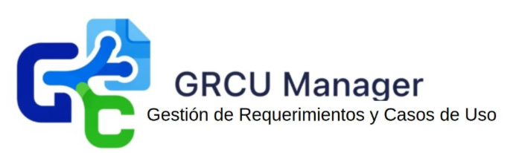
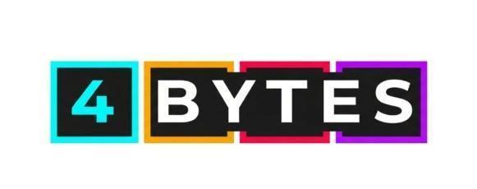

El propósito del Modelo de Diseño es empezar a realizar los casos de uso desarrollados durante las etapas anteriores en especial la etapa de captura de requerimientos. Es decir, tomar el Modelo de Casos de Uso y las Especificaciones Suplementarias creadas con anterioridad entre otros insumos y generar un modelo de diseño que pueda ser usado por los desarrolladores durante la etapa de implementación.

Contenido
Introducción 4
Propósito 4
Alcance 7
Definiciones, siglas y abreviaturas. 7
Referencias 9
Visión general 11
Diseño de Casos de Uso 11
Caso de Uso [00]: Creación de usuario administrador 11
Diagrama de interacción 12
Requerimientos especiales o de implementación 12
Caso de Uso [01]: Autenticarse 13
Diagrama de interacción 14
Requerimientos especiales o de implementación 14
Caso de Uso [02]: Gestionar usuarios 15
Diagrama de interacción 16
Requerimientos especiales o de implementación 16
Caso de Uso [03]: Crear proyecto 17
Diagrama de interacción 18
Requerimientos especiales o de implementación 18
Caso de Uso [04]: Asignar roles de usuario al proyecto 19
Diagrama de Secuencia 21
Requerimientos especiales o de implementación 21
Caso de Uso [05]: Seleccionar metodología. 22
Diagrama de Secuencia 25
Requerimientos especiales o de implementación 25
Caso de Uso [06]: Registrar requerimiento 26
Diagrama de Secuencia 29
Requerimientos especiales o de implementación 29
Caso de Uso [XX]: Priorizar requerimiento 30
Diagrama de interacción 31
Requerimientos especiales o de implementación 31
Caso de Uso [XX]: Consultar historial de requerimientos. 32
Diagrama de interacción 33
Requerimientos especiales o de implementación 33
Caso de Uso [XX]: Consultar historial de caso de uso 34
Diagrama de interacción 35
Requerimientos especiales o de implementación 35
Caso de Uso [09]: Registrar caso de uso. 36
Diagrama de Secuencia 39
Requerimientos especiales o de implementación 39
Caso de Uso [XX]: Definir dependencias 40
Diagrama de interacción 41
Requerimientos especiales o de implementación 41
Caso de Uso [XX]: Comentar un requerimiento. 42
Diagrama de interacción 42
Requerimientos especiales o de implementación 43
Caso de Uso [XX]: Comentar un caso de uso. 43
Diagrama de interacción 44
Requerimientos especiales o de implementación 44
Caso de Uso [XX]: Validar requerimiento 45
Diagrama de interacción 45
Requerimientos especiales o de implementación 46
Caso de Uso [XX]: Generar informe. 46
Diagrama de interacción 47
Requerimientos especiales o de implementación 47
Caso de Uso [15]: Visualizar Trazabilidad Interactiva. 48
Diagrama de Secuencia 50
Requerimientos especiales o de implementación 50
Diseño de Subsistemas 51
Subsistemas Específicos 51
Propósito 51
Función 51
Subordinados 51
Dependencias 51
Resumen de las Dependencias 53
Recursos 53
Recursos de Software 53
Recursos de Hardware 54
Recursos de Datos 54
Recursos de Procesamiento 55
Diagramas 55
Diagrama de componentes 55
Diagrama de Clases 55
Diagramas de Paquetes 55

Modelo de Diseño

Introducción
El Modelo de Diseño de GRCU Manager describe la arquitectura, componentes y relaciones del sistema destinado a la gestión de requerimientos y casos de uso. Este documento guía al equipo 4BYTES en la implementación, asegurando que el diseño cumpla con los requisitos funcionales y no funcionales establecidos en el ERS. Está dirigido a desarrolladores, testers y stakeholders para alinear expectativas, facilitar la integración y garantizar la mantenibilidad del producto final.La introducción debe proporcionar una visión general del documento Modelo de Diseño.

Propósito
El presente documento tiene como propósito describir el Modelo de Diseño del sistema GRCU Manager, una herramienta web desarrollada para la gestión integral de requerimientos y casos de uso en proyectos académicos o profesionales.
En este documento se definen los subsistemas, clases, componentes, recursos externos y flujos de interacción que materializan los requerimientos funcionales y no funcionales identificados en las etapas previas del ciclo de desarrollo. Asimismo, se establecen las decisiones arquitectónicas y los criterios de diseño que permiten garantizar la coherencia estructural, mantenibilidad, reutilización y escalabilidad del sistema.
El documento está dirigido a:
- Desarrolladores responsables de implementar las funcionalidades descritas, asegurando consistencia con el diseño aprobado.
- Integradores y testers, quienes requieren comprender las interacciones y dependencias entre los módulos para validar su comportamiento.
- Docentes y evaluadores del proyecto, que utilizan este documento como evidencia del paso de análisis a diseño y de la correcta aplicación de principios de ingeniería de software.
- Miembros del equipo del proyecto, incluyendo líderes, analistas y diseñadores, para coordinar la implementación y el versionado de los artefactos de software.
En síntesis, el propósito de este documento es servir como puente entre el modelo de análisis y la implementación, documentando las estructuras y comportamientos que darán forma definitiva al sistema GRCU Manager.

Alcance
El presente documento de Modelo de Diseño abarca todos los componentes del sistema GRCU Manager, incluyendo su arquitectura, sus subsistemas funcionales, y la descripción de las clases, interfaces y recursos que intervienen en la realización de los casos de uso definidos en el modelo de análisis.
El documento se aplica a la totalidad del sistema, cubriendo:
- La capa de presentación, correspondiente a la interfaz web utilizada por administradores, líderes y alumnos.
- La capa lógica o de negocio, donde se implementan los controladores, reglas de validación, gestión de roles y trazabilidad entre requerimientos y casos de uso.
- La capa de datos, donde se gestiona la persistencia en la base de datos relacional y se definen las entidades principales del dominio.
- Los recursos de software y hardware externos necesarios para el correcto funcionamiento del sistema.
El modelo de diseño tiene impacto directo sobre:
- El desarrollo posterior del código fuente.
- La planificación de pruebas unitarias e integradas.
- La documentación técnica y manuales de mantenimiento.
Por su alcance, este documento constituye una referencia técnica obligatoria para cualquier modificación, ampliación o refactorización futura del sistema, asegurando la continuidad del diseño original y la trazabilidad con las etapas anteriores del proyecto.

Definiciones, siglas y abreviaturas.
En esta sección se presentan las definiciones, siglas y abreviaturas utilizadas a lo largo del presente documento.
El objetivo es garantizar una comprensión uniforme de los términos empleados, especialmente aquellos técnicos o específicos del proyecto GRCU Manager desarrollado por el equipo 4BYTES.

Término / Sigla | Definición
GRCU | Gestión de Requerimientos y Casos de Uso. Nombre del sistema desarrollado por el equipo 4BYTES.
4BYTES | Nombre del equipo de desarrollo responsable del proyecto.
ERS | Especificación de Requisitos del Software (documento D05). Define los requisitos funcionales y no funcionales del sistema.
SQA | Software Quality Assurance. Aseguramiento de la calidad del software (documento D12).
UC | Use Case (Caso de Uso). Escenario que describe la interacción entre un actor y el sistema.
UML | Unified Modeling Language. Lenguaje estándar para la representación de modelos de software.
CRUD | Create, Read, Update, Delete. Operaciones básicas sobre los datos.
UI | User Interface (Interfaz de Usuario). Parte visual del sistema con la que interactúan los usuarios.
API | Application Programming Interface. Conjunto de funciones y procedimientos que permiten la comunicación entre sistemas.
MVC | Modelo-Vista-Controlador. Patrón de arquitectura de software utilizado en Django.
Django | Framework web en Python usado para el desarrollo del sistema.
ORM | Object-Relational Mapping. Mecanismo que permite mapear clases de Python con tablas de base de datos.
PostgreSQL | Sistema de gestión de bases de datos relacional usado por el sistema GRCU Manager.
Actor | Rol o entidad externa que interactúa con el sistema (por ejemplo, “Administrador” o “Analista”).
Caso de Uso | Descripción formal de cómo un actor interactúa con el sistema para lograr un objetivo.
Requerimiento | Condición o capacidad que el sistema debe poseer o cumplir.
Iteración | Fase de desarrollo en la que se planifican, diseñan, implementan y prueban funcionalidades específicas.
SRS | Software Requirements Specification. Equivalente internacional al ERS.
IDE | Integrated Development Environment. Entorno usado para programar (VS Code, PyCharm, etc.).
Git | Sistema de control de versiones utilizado para el seguimiento del código fuente.
Repositorio | Espacio donde se almacena el código del sistema y los documentos del proyecto (GitHub / Drive).
QA | Quality Assurance. Proceso de verificación de calidad antes de la entrega de versiones.

Referencias
En esta sección se listan los documentos y fuentes utilizadas como base para la elaboración del presente Modelo de Diseño.
Incluye documentos internos del proyecto, normativa institucional y referencias externas relevantes para la tecnología empleada.

Código / Fuente | Nombre / Descripción | Versión / Fecha | Ubicación
D05 | Especificación de Requisitos del Software (ERS) – GRCU Manager | v1.2 – Agosto 2025 | Repositorio del proyecto / Google Drive
D12 | Plan de Aseguramiento de la Calidad del Software (SQA) | v1.0 – Julio 2025 | Repositorio del proyecto / Google Drive
D17 | Plan de Iteración [2] – Fase de Elaboración | v1.1 – Septiembre 2025 | Repositorio del proyecto / Google Drive
IEEE 1016-2009 | Standard for Information Technology – Systems Design Description | 2009 | IEEE Computer Society
IEEE 830-1998 | Recommended Practice for Software Requirements Specifications | 1998 | IEEE Computer Society
ISO/IEC 12207 | Standard for Software Life Cycle Processes | 2017 | ISO/IEC
Django Documentation | Django Web Framework – Official Docs | v5.x | https://docs.djangoproject.com
Python Docs | Lenguaje de programación Python | v3.13 | https://docs.python.org/3/
PostgreSQL Documentation | Base de datos relacional utilizada en el sistema | v16 | https://www.postgresql.org/docs/
Git Documentation | Control de versiones utilizado por el equipo | — | https://git-scm.com/doc
LibroLink (referencia interna) | Proyecto Django anterior utilizado como base conceptual | — | Repositorio interno del equipo

Visión general
Este documento se organiza en secciones que describen el diseño de los casos de uso, objetos, y subsistemas del sistema GRCU Manager. Posteriormente, se presentan los diagramas UML que complementan la descripción textual. Cada sección especifica el propósito, funciones, dependencias y recursos utilizados, proporcionando una visión integral del sistema desde el punto de vista de su implementación.

Diseño de Casos de Uso

Caso de Uso [00]: Creación de usuario administrador

Caso de Uso 00 | Creación de usuario administrador
Actor Principal | Persona que realiza el despliegue inicial del sistema.
Precondiciones | El sistema se ejecuta por primera vez y la base de datos no contiene ningún usuario administrador.
Disparador | El sistema detecta la ausencia de un administrador durante el arranque inicial.
Descripción | Paso | Acción
Descripción | 1 | El sistema inicia la verificación de la base de datos.
Descripción | 2 | Detecta que no existe ningún usuario administrador.
Descripción | 3 | Muestra el formulario de registro del usuario administrador inicial.
Descripción | 4 | El usuario ingresa correo electrónico y contraseña.
Descripción | 5 | El sistema valida las credenciales (OAuth2).
Descripción | 6 | Registra el usuario administrador inicial.
Descripción | 7 | Notifica la creación exitosa y continúa el despliegue.
Descripción | 8 | Fin del caso de uso.
Extensiones | Paso | Acción
Extensiones | 1 | Si las credenciales son inválidas, el sistema muestra un error y solicita reingreso.
Extensiones | 2 | Si ocurre un fallo al registrar, se muestra mensaje de error y se registra el incidente en log.

Diagrama de interacción
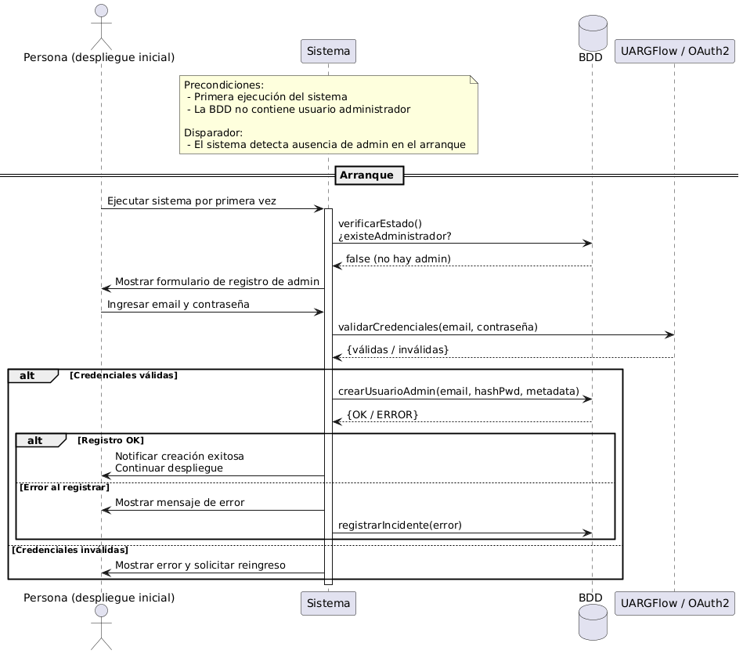

Requerimientos especiales o de implementación

Caso de Uso [01]: Autenticarse
Caso de Uso 01 | Autenticarse
Actor Principal | Usuario (docente, desarrollador, líder de proyecto o cliente/visitante).
Precondiciones | El usuario debe estar registrado en el sistema y poseer una cuenta Gmail válida.
Disparador | El usuario accede a la aplicación web e inicia sesión.
Descripción | Paso | Acción
Descripción | 1 | El usuario selecciona la opción “Iniciar sesión con Google”.
Descripción | 2 | El sistema redirige a la página de autenticación OAuth 2.0.
Descripción | 3 | El usuario autoriza el acceso con su cuenta de Gmail.
Descripción | 4 | El sistema valida las credenciales recibidas.
Descripción | 5 | Si la autenticación es exitosa, se cargan los datos del usuario.
Descripción | 6 | El sistema habilita las funciones según el rol asignado.
Descripción | 7 | Fin del caso de uso.
Extensiones | Paso | Acción
Extensiones | 1 | Si la validación falla, el sistema muestra mensaje de error y no permite continuar.
Extensiones | 2 | Si la cuenta no está registrada, se ofrece la opción de solicitar alta al administrador.

Diagrama de interacción
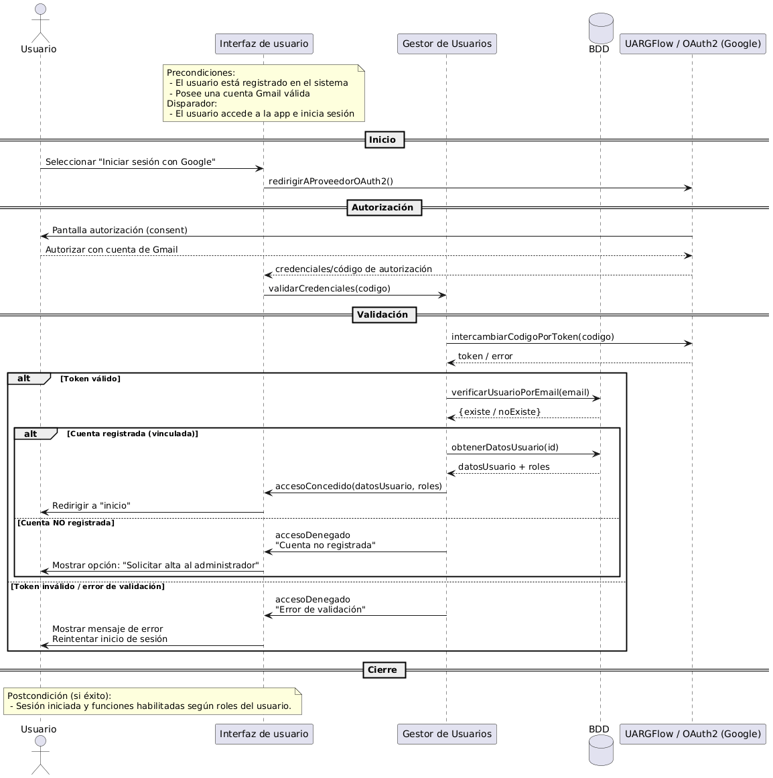

Requerimientos especiales o de implementación

Caso de Uso [02]: Gestionar usuarios

Caso de Uso 02 | Gestionar usuarios
Actor Principal | Docente administrador.
Precondiciones | El administrador debe estar autenticado en el sistema.
Disparador | El administrador selecciona la opción “Gestión de usuarios” desde el panel.
Descripción | Paso | Acción
Descripción | 1 | El administrador accede al módulo de gestión de usuarios.
Descripción | 2 | El sistema muestra la lista actual de usuarios registrados.
Descripción | 3 | El administrador puede agregar, modificar o eliminar usuarios.
Descripción | 4 | Si agrega, completa los datos requeridos (nombre, correo, rol, contraseña).
Descripción | 5 | Si edita, actualiza los datos seleccionados.
Descripción | 6 | Si elimina, confirma la acción.
Descripción | 7 | El sistema actualiza la base de datos en tiempo real.
Descripción | 8 | Fin del caso de uso.
Extensiones | Paso | Acción
Extensiones | 1 | Si falta información obligatoria, el sistema muestra advertencia.
Extensiones | 2 | Si el usuario tiene proyectos asociados, el sistema solicita reasignación antes de eliminarlo.

Diagrama de interacción
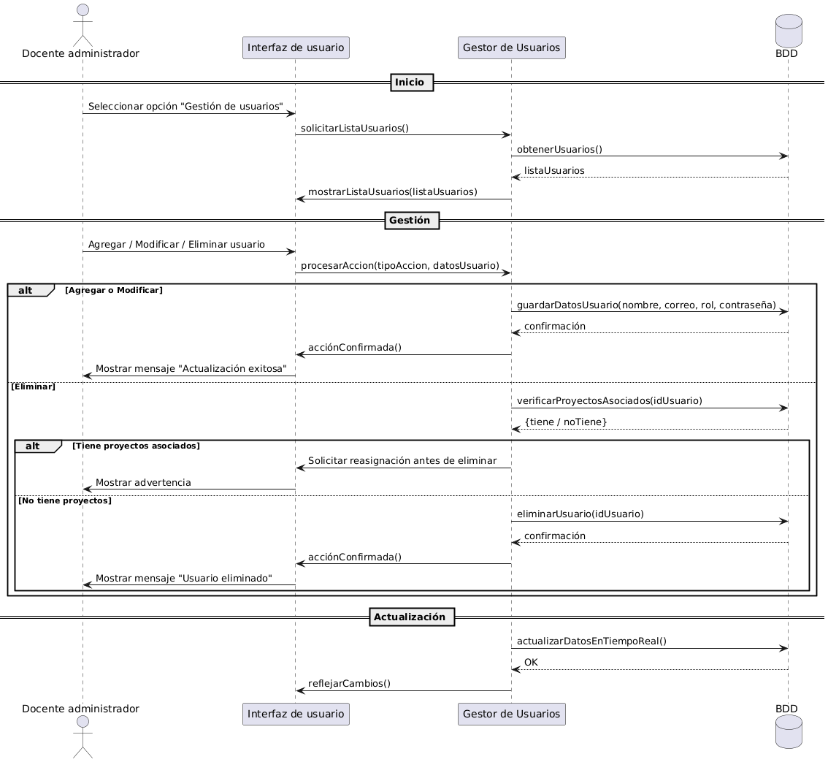

Requerimientos especiales o de implementación

Caso de Uso [03]: Crear proyecto

Caso de Uso 03 | Crear Proyecto
Actor Principal | Docente administrador.
Precondiciones | El usuario debe estar autenticado con rol de administrador.
Disparador | El administrador selecciona la opción “Crear nuevo proyecto”.
Descripción | Paso | Acción
Descripción | 1 | El administrador accede al módulo de proyectos.
Descripción | 2 | El sistema muestra la opción “Nuevo Proyecto”.
Descripción | 3 | El administrador ingresa nombre, descripción y curso asociado.
Descripción | 4 | El administrador selecciona a los alumnos participantes.
Descripción | 5 | Asigna un líder de proyecto.
Descripción | 6 | El sistema valida los campos obligatorios.
Descripción | 7 | Registra el nuevo proyecto en la base de datos.
Descripción | 8 | Notifica la creación exitosa y redirige al panel de gestión del proyecto.
Descripción | 9 | Fin del caso de uso.
Extensiones | Paso | Acción
Extensiones | 1 | Si falta información obligatoria, el sistema muestra advertencia.
Extensiones | 2 | Si ocurre un error en la base de datos, el sistema muestra mensaje de fallo

Diagrama de interacción

Requerimientos especiales o de implementación

Caso de Uso [04]: Asignar roles de usuario al proyecto
Descripción:
El líder del proyecto gestiona los roles de los participantes asignados al proyecto. Esta funcionalidad permite:
● Asignar roles específicos a cada integrante según su función en el proyecto
● Modificar roles de integrantes existentes cuando cambian responsabilidades
● Diferenciar niveles de acceso según el rol asignado.

Caso de Uso 04 | Asignar roles de Usuario al proyecto
Actor Principal | - Líder del proyecto (único autorizado para gestionar roles)  - Base de datos
Precondiciones | ● Usuario autenticado como líder del proyecto  ● Proyecto existente con al menos un participante  ● Los participantes están vinculados al proyecto.
Disparador | El líder accede al módulo “Gestión de roles”.
Flujo de eventos Normal | Paso | Acción
Flujo de eventos Normal | 1 | El líder accede a su dashboard de proyectos
Flujo de eventos Normal | 2 | El líder hace clic en "Gestionar Integrantes"
Flujo de eventos Normal | 3 | El sistema verifica que el usuario es el líder del proyecto
Flujo de eventos Normal | 4 | El Sistema muestra la lista de participantes del proyecto, incluyendo Nombre, Email, Rol actual y el menú desplegable “Nuevo rol” para cada uno
Flujo de eventos Normal | 5 | El líder selecciona nuevos roles en los menús desplegables para los usuarios que desea modificar. Cada menú muestra solo roles permitidos: Desarrollador, Cliente, Visitante
Flujo de eventos Normal | 6 | El sistema muestra las opciones de “Guardar Cambios” y “Cancelar”
Flujo de eventos Normal | 7 | El líder hace clic en "Guardar Cambios"
Flujo de eventos Normal | 8 | El sistema actualiza la base de datos
Flujo de eventos Normal | 9 | El sistema muestra un mensaje de éxito: “Los roles de los integrantes han sido actualizados correctamente”
Flujo de eventos Normal | 10 | El sistema recarga la página con los roles actualizados. Los cambios se reflejan inmediatamente en los permisos de acceso de cada usuario
Flujo de eventos Alternativo | Paso | Acción
Flujo de eventos Alternativo | 3a. | Usuario no es el líder del proyecto  - El sistema muestra error: "No tienes permisos para gestionar los integrantes de este proyecto."  - El sistema redirige al dashboard del usuario.  - El sistema registra intento no autorizado.  - Fin del caso de uso.
Flujo de eventos Alternativo | 7a. | Intento de cambiar el propio rol de líder  - El líder selecciona un rol diferente para sí mismo.  - El sistema detecta que el usuario es el líder del proyecto.  - El sistema omite ese cambio y muestra advertencia:  - “No puedes cambiar tu propio rol como líder del proyecto.”  - “Los demás cambios se guardaron correctamente.”  - El sistema actualiza los cambios de otros usuarios.  - Fin del caso de uso.
Flujo de eventos Alternativo | 4a. | Proyecto sin participantes  - El sistema verifica participantes.  - El sistema muestra el mensaje: “Este proyecto no tiene participantes asignados.”  - Fin del caso de uso.
Flujo de eventos Alternativo | 6a. | Usuario cancela los cambios  - El líder hace clic en "Cancelar".  - El sistema muestra un mensaje de confirmación: "¿Deseas descartar los cambios?"  - El líder confirma.  - El sistema redirige al dashboard sin guardar.  - Fin del caso de uso.
Flujo de eventos Alternativo | 8a. | Error de base de datos al guardar  - El sistema detecta un error de conexión en la base de datos.  - El sistema hace rollback de todos los cambios.  - El sistema muestra un mensaje de error: "Error al guardar los cambios. Intenta nuevamente."  Fin del caso de uso.

Diagrama de Secuencia

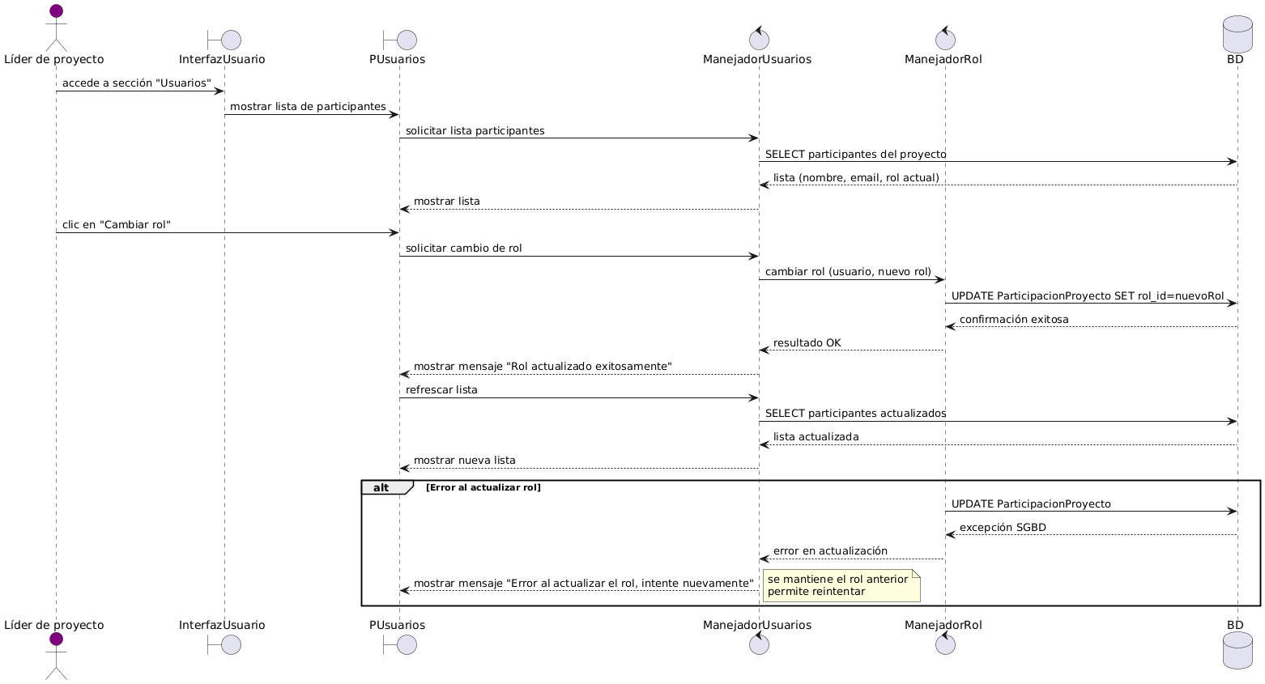

Requerimientos especiales o de implementación
No posee.

Caso de Uso [05]: Seleccionar metodología.
Descripción:
Cuando comienza un nuevo proyecto, el líder de proyecto debe elegir la metodología de trabajo que se aplicará: tradicional o ágil. En función de esa elección, el sistema adapta los formularios y campos de registro de requerimientos y casos de uso, asegurando que la documentación y los flujos de trabajo respondan a la modalidad seleccionada. Una vez seleccionada, la metodología puede cambiarse posteriormente sólo si NO hay requerimientos registrados, para evitar inconsistencias en los datos.

El líder del proyecto asigna la metodología de trabajo (Tradicional o Ágil) que se utilizará para gestionar los requerimientos del proyecto. Esta decisión es fundamental porque determina:

- Campos de requerimientos: Los requerimientos tendrán campos específicos según metodología
- Tradicional: fuente, categoría, prioridad MoSCoW, fecha compromiso
- Ágil: historia de usuario, criterios de aceptación, puntos estimados, sprint
- Flujo de trabajo: Proceso de validación y aprobación de requerimientos
- Reportes y métricas: Tipo de informes generados (burndown charts para ágil, Gantt para tradicional)
- Plantillas: Formatos de documentación y casos de uso

La metodología se asigna una sola vez al inicio del proyecto. Solo se puede cambiar si:

- NO hay requerimientos creados aún
- El líder tiene motivos justificados para el cambio

Una vez que existen requerimientos, la metodología queda bloqueada para mantener consistencia en los datos.

Caso de Uso 05 | Seleccionar metodología.
Actor Principal | - Líder del proyecto (único autorizado para asignar/cambiar metodología)  - Base de datos
Precondiciones | - Usuario autenticado como líder del proyecto.  - Proyecto existente en estado activo.  - El proyecto no tiene metodología asignada.  - En caso de que tenga metodología, NO debe tener requerimientos creados.
Poscondiciones | - Campo metodología actualizado en el proyecto.  - Proyecto habilitado para crear requerimientos con campos específicos de la metodología.
Disparador | El líder selecciona la opción “Definir metodología”.
Flujo de eventos Normal | Paso | Acción
Flujo de eventos Normal | 1 | El líder accede a su dashboard
Flujo de eventos Normal | 2 | El sistema muestra lista de proyectos donde es líder
Flujo de eventos Normal | 3 | El líder visualiza un indicador "Metodología pendiente" en proyectos sin metodología
Flujo de eventos Normal | 4 | El líder hace clic en el proyecto sin metodología
Flujo de eventos Normal | 5 | El sistema muestra banner con mensaje:  “Este proyecto necesita una metodología asignada. Debes seleccionar Tradicional o Ágil para comenzar a crear requerimientos.”
Flujo de eventos Normal | 6 | El sistema muestra la opción de “Asignar metodología"
Flujo de eventos Normal | 7 | El líder hace clic en "Asignar Metodología"
Flujo de eventos Normal | 8 | El sistema verifica que el usuario es el líder del proyecto
Flujo de eventos Normal | 9 | El sistema muestra formulario con dos opciones: o Tradicional, o Ágil.
Flujo de eventos Normal | 10 | El líder selecciona una metodología
Flujo de eventos Normal | 11 | El sistema muestra las opciones “Confirmar” y “Cancelar”
Flujo de eventos Normal | 12 | El líder hace clic en "Confirmar"
Flujo de eventos Normal | 13 | El sistema valida la selección (TRADICIONAL o ÁGIL)
Flujo de eventos Normal | 14 | El sistema actualiza el proyecto
Flujo de eventos Normal | 15 | El sistema muestra un mensaje de éxito: “Metodología 'X' asignada correctamente al proyecto. Ahora puedes comenzar a crear requerimientos.”
Flujo de eventos Normal | 16 | El sistema redirige al dashboard del líder
Flujo de eventos Alternativo | Paso | Acción
Flujo de eventos Alternativo | 8a. | Usuario no es el líder del proyecto  - El sistema muestra un mensaje de error 403: "No tienes permisos para modificar este proyecto. Solo el líder puede asignar la metodología."  - El sistema redirige al dashboard del usuario  - El sistema registra intento no autorizado.  - Fin del caso de uso.
Flujo de eventos Alternativo | 2a. | Proyecto ya tiene requerimientos  - El líder intenta cambiar la metodología de un proyecto existente.  - El sistema detecta que el proyecto tiene requerimientos cargados.  - El sistema muestra un mensaje de error: “No puedes cambiar la metodología porque el proyecto ya tiene requerimientos cargados.  - Requerimientos actuales: X  - Metodología actual: X  - Para cambiar la metodología, primero debes:  - Eliminar o archivar todos los requerimientos  - crear un nuevo proyecto con la metodología deseada”.  - El sistema deshabilita el formulario de selección.  - El sistema muestra solo el botón "Volver".  Fin del caso de uso.
Flujo de eventos Alternativo | 11a. | Usuario cancela la asignación  - El líder hace clic en "Cancelar".  - El sistema muestra un mensaje de confirmación: "¿Deseas descartar la selección?"  - El líder confirma la cancelación.  - El sistema redirige al dashboard sin guardar cambios.  - Fin del caso de uso
Flujo de eventos Alternativo | 13a. | Metodología inválida seleccionada  - El sistema detecta metodología inválida.  - El sistema muestra un mensaje de error: "Metodología inválida seleccionada."  - El sistema muestra el formulario visible con los datos ingresados.  - El líder puede corregir o reintentar.  - El flujo continúa en el paso 10.
Flujo de eventos Alternativo | 14a. | Error al guardar en base de datos  - El sistema detecta una excepción de base de datos (constraint, connection error, etc.)  - El sistema captura la excepción.  - El sistema hace rollback de la transacción.  - El sistema registra un error técnico.  - El sistema muestra el mensaje de error: "Error al guardar la metodología. Intenta nuevamente."  - El sistema muestra el formulario con la selección del usuario.  - Fin del caso de uso.

Diagrama de Secuencia
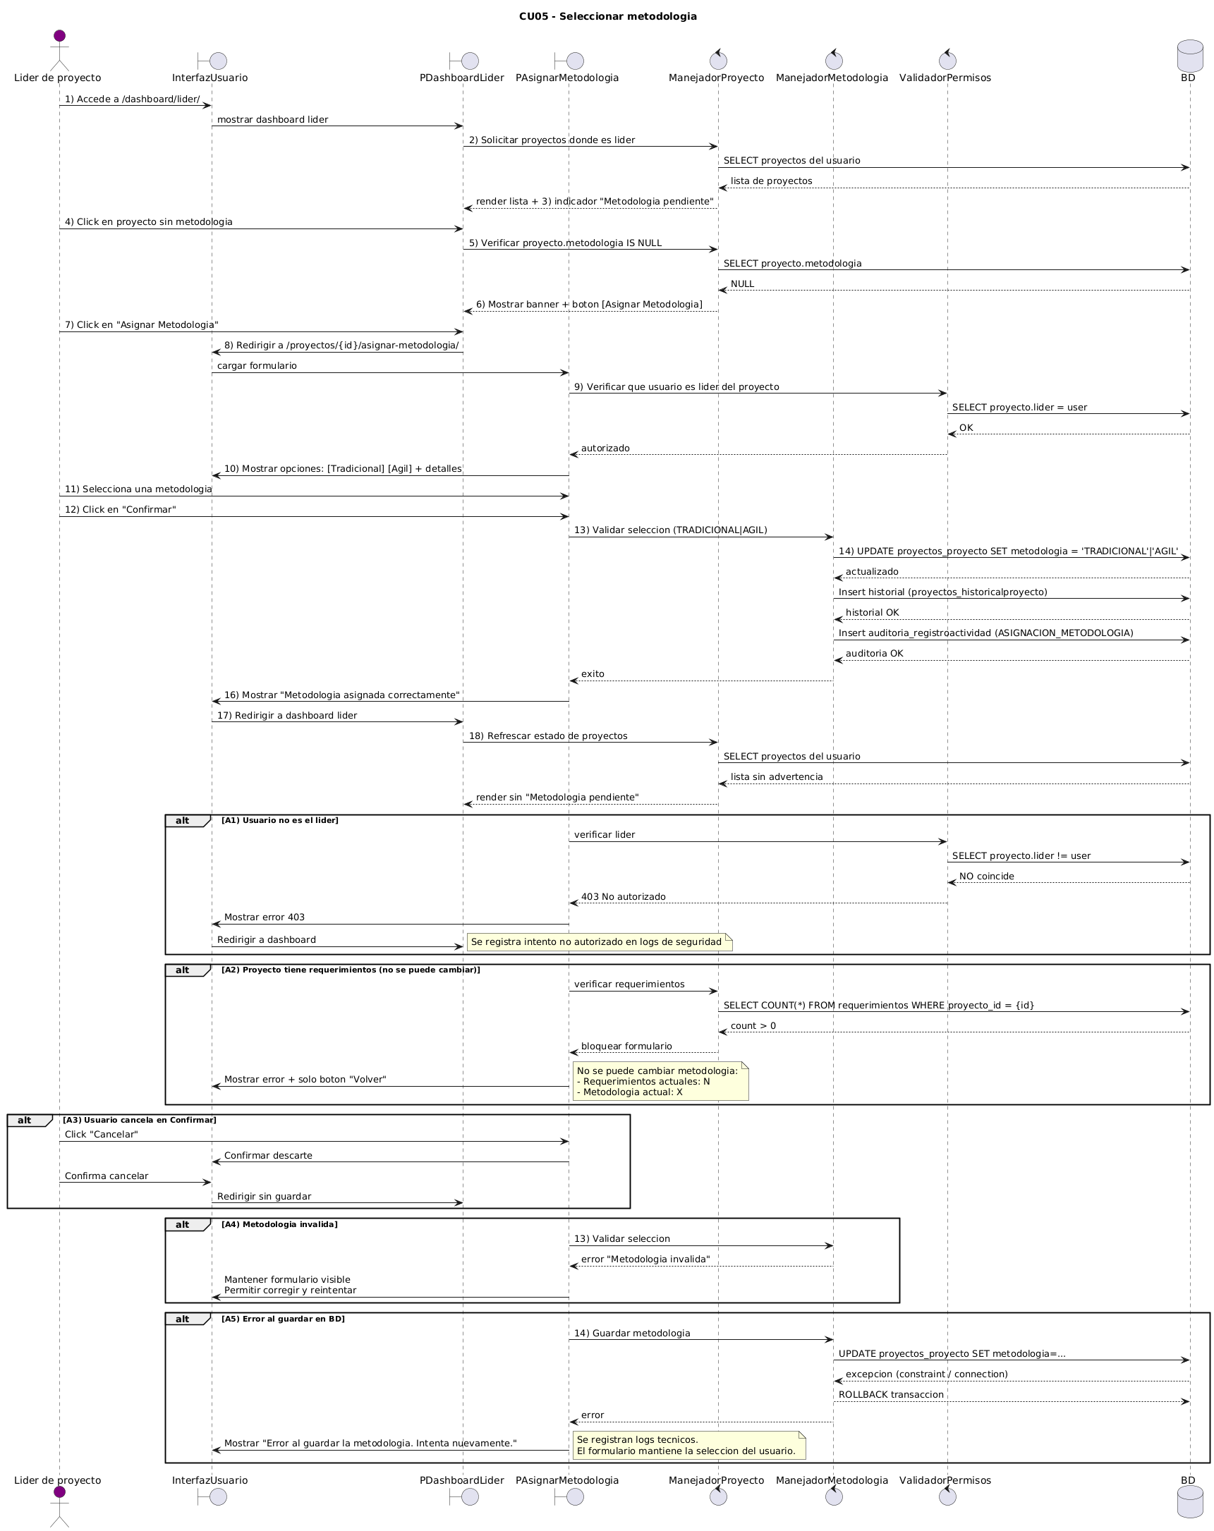

Requerimientos especiales o de implementación
No posee.

Caso de Uso [06]: Registrar requerimiento
Descripción:

El analista o desarrollador crea un nuevo requerimiento en el proyecto, especificando sus características según la metodología definida (Tradicional o Ágil).

Un requerimiento representa una necesidad, función o característica que el sistema debe cumplir. Puede ser:

- Funcional: Describe una función específica del sistema (ej: "El sistema debe permitir login")
- No Funcional: Describe una cualidad o restricción (ej: "El sistema debe responder en < 2 seg")

Campos comunes (ambas metodologías):

- Nombre: Título corto y descriptivo
- Descripción: Explicación detallada del requerimiento
- Tipo: Funcional o No Funcional
- Estado: Pendiente, En progreso, Completado
- Imagen adjunta: Mockups, diagramas, capturas de pantalla (opcional)
- Link externo: Enlaces a documentos, prototipos, Figma, etc. (opcional)

Metodología Tradicional - Campos específicos:

- Fuente: Origen del requerimiento (cliente, stakeholder, regulación, análisis técnico)
- Categoría: Clasificación adicional (sistema, interfaz, rendimiento, seguridad, etc.)
- Prioridad MoSCoW: Must / Should / Could / Won't
- Fecha compromiso: Fecha esperada de entrega (opcional)
- Estado de validación: Pendiente/Aprobado/Rechazado (opcional)
- Observaciones: Notas adicionales

Metodología Ágil - Campos específicos:

- Historia de usuario: Formato "Como [rol], quiero [acción] para [beneficio]"
- Criterios de aceptación: Condiciones que deben cumplirse para dar por completado
- Prioridad MoSCoW: Must / Should / Could / Won't
- Puntos estimados: Esfuerzo en puntos de historia (opcional)
- Sprint asignado: Nombre o número del sprint (opcional)
- Responsable: Miembro del equipo asignado (opcional)
- Estado Scrum: Por Hacer (To Do) / En Progreso (In Progress) / Terminado (Done) / Bloqueado (Blocked ->opcional)

El sistema valida que todos los campos obligatorios estén completos y guarda el requerimiento.

Una vez registrado, queda disponible para:

- Consulta y edición
- Priorización (CU-07)
- Vinculación con casos de uso (CU-11)
- Comentarios (CU-12)
- Adjuntar archivos
- Generación de matriz de trazabilidad (CU-15)

Caso de Uso 06 | Registrar requerimiento
Actor Principal | - Desarrollador  - Líder del proyecto
Precondiciones | - Usuario autenticado con rol de desarrollador o líder en el proyecto.  - Proyecto existente con metodología definida (CU-05).  - Acceso a la sección de requerimientos del proyecto.
Poscondiciones | Requerimiento visible en lista de requerimientos del proyecto
Disparador | El usuario selecciona “Nuevo requerimiento” dentro del proyecto.
Flujo de eventos Normal | Paso | Acción
Flujo de eventos Normal | 1 | El usuario accede al proyecto desde su dashboard.
Flujo de eventos Normal | 2 | El usuario navega a la sección "Requerimientos".
Flujo de eventos Normal | 3 | El sistema muestra la lista de requerimientos existentes.
Flujo de eventos Normal | 4 | El usuario hace clic en "Crear requerimiento".
Flujo de eventos Normal | 5 | El sistema verifica la metodología del proyecto
Flujo de eventos Normal | 6 | El sistema muestra formulario con campos específicos:  - Si Tradicional: campos tradicionales (fuente, categoría, prioridad, etc.)  - Si Ágil: campos ágiles (historia de usuario, criterios, puntos, etc.)
Flujo de eventos Normal | 7 | El usuario completa los campos obligatorios comunes:  - Nombre del requerimiento (mínimo 3 caracteres)  - Descripción detallada (mínimo 10 caracteres)  - Tipo: Funcional o No funcional o de Sistema (radio buttons o dropdown).
Flujo de eventos Normal | 8 | El usuario completa los campos específicos de la metodología:  - Tradicional: fuente (obligatorio), categoría, prioridad MoSCoW.  - Ágil: historia de usuario (obligatorio), criterios de aceptación (obligatorio), prioridad.
Flujo de eventos Normal | 9 | El usuario opcionalmente adjunta: Imagen (PNG, JPG, JPEG) y/o Link externo (URL validada)
Flujo de eventos Normal | 10 | El usuario hace clic en "Guardar"
Flujo de eventos Normal | 11 | El sistema valida campos obligatorios
Flujo de eventos Normal | 12 | El sistema crea el requerimiento base
Flujo de eventos Normal | 13 | El sistema crea el detalle específico según metodología
Flujo de eventos Normal | 14 | El sistema crea entrada en historial
Flujo de eventos Normal | 15 | El sistema muestra un mensaje de éxito: “Requerimiento "X" creado exitosamente”
Flujo de eventos Normal | 16 | El sistema redirige a la vista de detalle del requerimiento o a la lista
Flujo de eventos Normal | 17 | El sistema actualiza la lista de requerimientos con código, nombre, tipo y estado.
Flujo de eventos Alternativos | Paso | Acción
Flujo de eventos Alternativos | 5a. | Proyecto sin metodología asignada  - El sistema detecta que el proyecto no tiene metodología asignada.  - El sistema muestra un mensaje de error: “Este proyecto no tiene metodología asignada. No puedes crear requerimientos hasta que el líder seleccione Tradicional o Ágil.”  - El sistema muestra la opción “Volver”.  - Fin del caso de uso
Flujo de eventos Alternativos | 11a. | Campos obligatorios incompletos  - El sistema detecta campos obligatorios incompletos.  - El sistema resalta los campos faltantes en rojo.  - El sistema muestra mensajes específicos:  - "El nombre es obligatorio (mínimo 3 caracteres)"  - "La descripción es obligatoria (mínimo 10 caracteres)"  - "Debes seleccionar un tipo de requerimiento"  - "La fuente es obligatoria en metodología Tradicional"  - "La historia de usuario es obligatoria (mínimo 20 caracteres)"  - El sistema mantiene los datos ingresados en el formulario.  - El usuario corrige los campos.  - El subflujo continua en el paso 10.
Flujo de eventos Alternativos | 12a. | Error al guardar en base de datos  - Un usuario con rol no autorizado intenta acceder a crear requerimiento.  - El sistema valida permisos de usuario.  - El sistema muestra el mensaje de error 403: “No tienes permisos para crear requerimientos en este proyecto. Solo Desarrolladores y Líderes pueden crear requerimientos.”  - El sistema redirige al dashboard del usuario.  - Fin del caso de uso.
Flujo de eventos Alternativos | 4a. | Usuario sin permisos para crear requerimientos  - Un usuario con rol no autorizado intenta acceder a crear requerimiento.  - El sistema valida permisos de usuario.  - El sistema muestra el mensaje de error 403: “No tienes permisos para crear requerimientos en este proyecto. Solo Desarrolladores y Líderes pueden crear requerimientos.”  - El sistema redirige al dashboard del usuario.  - 5. Fin del caso de uso.

Diagrama de Secuencia
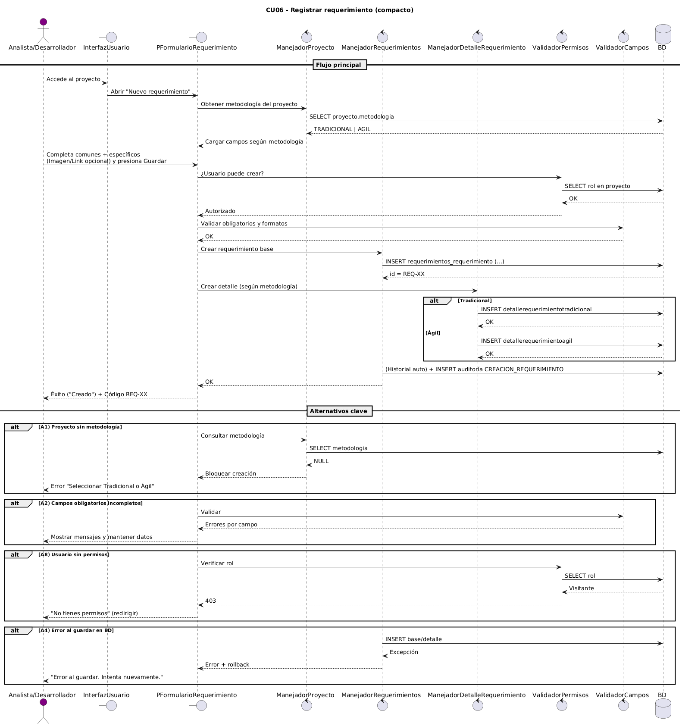

Requerimientos especiales o de implementación
No posee.

Caso de Uso [XX]: Priorizar requerimiento

Caso de Uso 07 | Priorizar requerimiento
Actor Principal | Líder de proyecto.
Precondiciones | El requerimiento debe estar previamente registrado.
Disparador | El líder selecciona un requerimiento existente para asignarle prioridad.
Descripción | Paso | Acción
Descripción | 1 | El líder accede a la lista de requerimientos del proyecto.
Descripción | 2 | Selecciona el requerimiento a priorizar.
Descripción | 3 | El sistema muestra las opciones de prioridad MoSCoW (Must, Should, Could, Won’t).
Descripción | 4 | El líder elige la prioridad correspondiente.
Descripción | 5 | El sistema guarda la prioridad seleccionada.
Descripción | 6 | El sistema actualiza la vista de requerimientos mostrando la prioridad asignada.
Descripción | 7 | Fin del caso de uso.
Extensiones | Paso | Acción
Extensiones | 1 | Si no se selecciona ninguna prioridad, el sistema conserva la anterior.
Extensiones | 2 | Si falla la conexión con la base de datos, el sistema notifica y no aplica cambios.

Diagrama de interacción
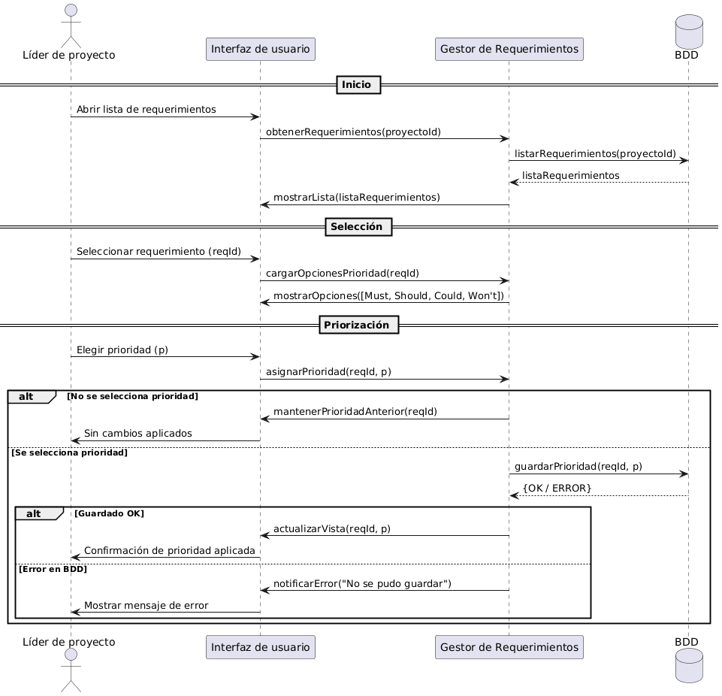

Requerimientos especiales o de implementación

Caso de Uso [XX]: Consultar historial de requerimientos.

Caso de Uso 08 | Consultar historial de requerimientos
Actor Principal | Cualquier usuario autorizado.
Precondiciones | El usuario debe tener permisos de lectura sobre el proyecto.
Disparador | El usuario selecciona un requerimiento y solicita ver su historial.
Descripción | Paso | Acción
Descripción | 1 | El usuario abre el módulo de requerimientos.
Descripción | 2 | Selecciona un requerimiento existente.
Descripción | 3 | El sistema muestra el detalle del requerimiento.
Descripción | 4 | El usuario solicita ver el historial.
Descripción | 5 | El sistema muestra la lista cronológica de modificaciones (fecha, autor, cambio realizado).
Descripción | 6 | Fin del caso de uso.
Extensiones | Paso | Acción
Extensiones | 1 | Si no existen cambios registrados, el sistema informa “Sin historial disponible”.

Diagrama de interacción
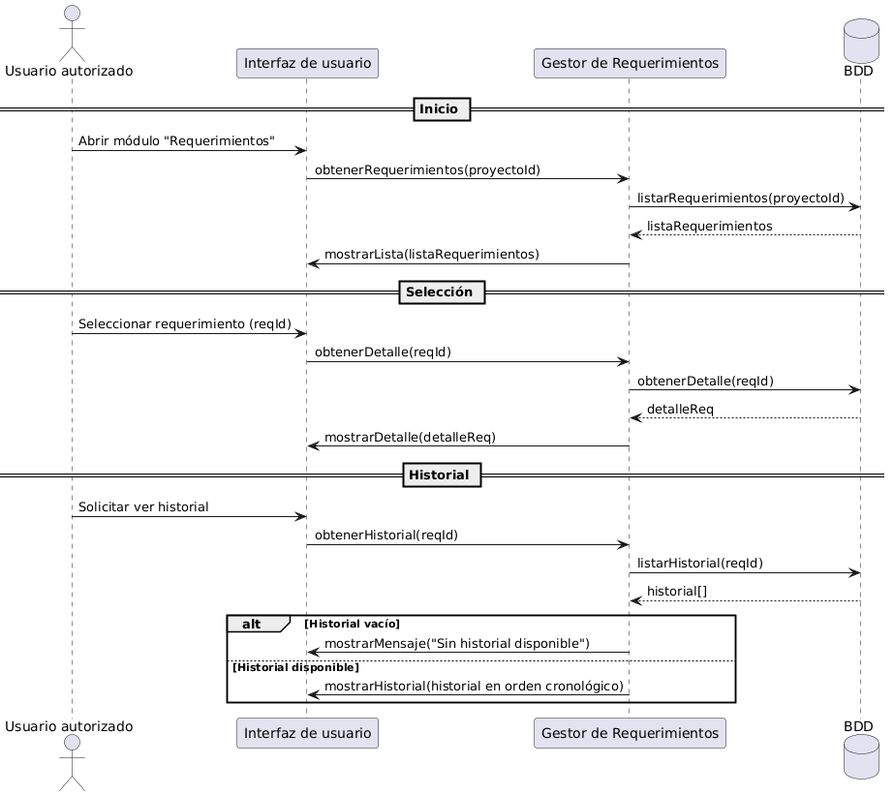

Requerimientos especiales o de implementación

Caso de Uso [XX]: Consultar historial de caso de uso

Caso de Uso 09 | Consultar historial de caso de uso
Actor Principal | Cualquier usuario autorizado.
Precondiciones | Debe existir al menos un caso de uso registrado en el proyecto.
Disparador | El usuario selecciona un caso de uso y elige “Ver historial”.
Descripción | Paso | Acción
Descripción | 1 | El usuario accede al módulo de casos de uso.
Descripción | 2 | Selecciona un caso de uso del listado.
Descripción | 3 | El sistema muestra los detalles del caso de uso.
Descripción | 4 | El usuario elige “Ver historial de cambios”.
Descripción | 5 | El sistema muestra la lista de modificaciones (fecha, autor, descripción del cambio).
Descripción | 6 | Fin del caso de uso.
Extensiones | Paso | Acción
Extensiones | 1 | Si no existen cambios, el sistema muestra el mensaje “No hay registros históricos”.

Diagrama de interacción
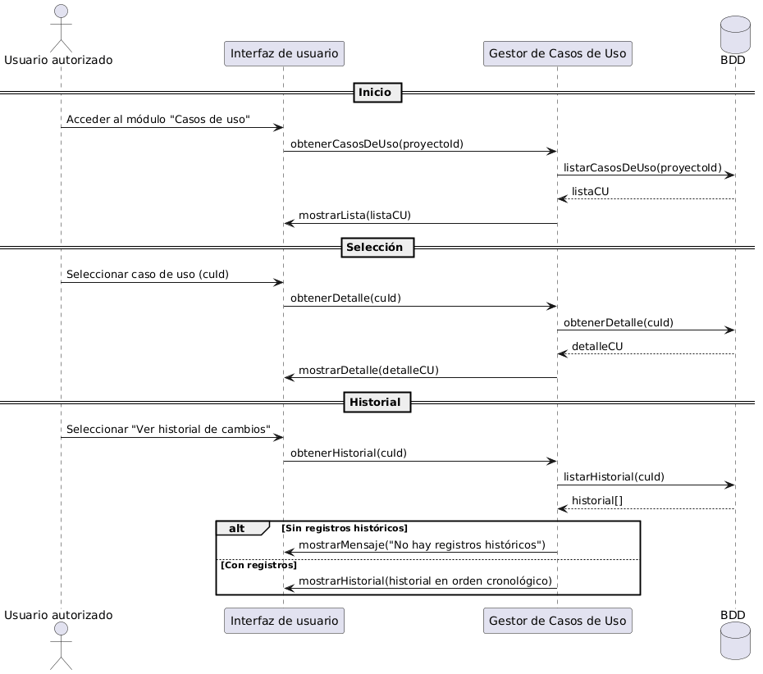

Requerimientos especiales o de implementación

Caso de Uso [09]: Registrar caso de uso.
Descripción:
El analista o desarrollador crea un nuevo caso de uso en el proyecto, vinculándolo a uno o más requerimientos existentes. Un caso de uso describe cómo los actores interactúan con el sistema para alcanzar un objetivo específico.

Un caso de uso representa:

- Una funcionalidad completa desde la perspectiva del usuario
- La secuencia de interacciones entre actores y sistema
- Los flujos principales y alternativos de ejecución
- Las precondiciones y postcondiciones necesarias
- Los escenarios de éxito y fracaso

Campos comunes (ambas metodologías):

- Código: Identificador único (ej: CU-001, CU-Login)
- Nombre: Título descriptivo del caso de uso
- Descripción: Objetivo y contexto general
- Actor principal: Usuario o sistema que inicia el caso de uso
- Actores secundarios: Otros participantes involucrados
- Precondiciones: Estados que deben cumplirse antes
- Postcondiciones: Estados resultantes tras ejecución exitosa
- Flujo principal: Secuencia normal de pasos
- Flujos alternativos: Caminos opcionales o de error
- Requerimientos relacionados: Vínculos a requerimientos que implementa

Metodología Tradicional - Campos específicos:

- Nivel: Usuario/Subfunción/Resumen
- Complejidad: Baja/Media/Alta
- Prioridad: Crítica/Alta/Media/Baja
- Disparador: Evento que inicia el caso de uso
- Frecuencia de uso: Diaria/Semanal/Mensual/Ocasional
- Extensiones: Casos de uso que extienden este
- Inclusiones: Casos de uso incluidos en este

Metodología Ágil - Campos específicos:

- Épica relacionada: Agrupación de alto nivel
- Sprint objetivo: Sprint donde se planea implementar
- Criterios de aceptación: Condiciones de completitud
- Estimación: Puntos de historia o horas
- Dependencias técnicas: Requisitos previos de desarrollo
- Notas de implementación: Guías para el equipo

El sistema valida campos obligatorios, crea el caso de uso y permite:

- Vinculación con requerimientos
- Adjuntar diagramas.
- Agregar comentarios colaborativos
- Consultar historial de cambios
- Generar matriz de trazabilidad

Caso de Uso 10 | Registrar caso de uso
Actor Principal | - Desarrollador.  - Líder del proyecto.
Precondiciones | - Usuario autenticado con rol de desarrollador o líder.  - Proyecto existente con metodología definida.  - Al menos un requerimiento creado en el proyecto.  - Acceso a la sección de casos de uso del proyecto.
Poscondiciones | - Registro de detalle creado según metodología.  - Caso de uso visible en lista del proyecto.
Disparador | El usuario selecciona “Nuevo caso de uso” en el sistema.
Flujo de eventos Normal | Paso | Acción
Flujo de eventos Normal | 1 | El desarrollador accede al proyecto desde su dashboard
Flujo de eventos Normal | 2 | El desarrollador navega a la sección "Casos de Uso"
Flujo de eventos Normal | 3 | El sistema muestra la lista de casos de uso existentes
Flujo de eventos Normal | 4 | El desarrollador hace clic en "Crear caso de uso".
Flujo de eventos Normal | 5 | El sistema verifica la metodología del proyecto y los permisos del usuario
Flujo de eventos Normal | 6 | El sistema verifica que existan requerimientos registrados en el proyecto
Flujo de eventos Normal | 7 | El sistema muestra el formulario con campos adaptados a la metodología definida
Flujo de eventos Normal | 8 | El desarrollador completa los campos obligatorios comunes (Código, Nombre, Descripción, Actor principal, Precondiciones, Postcondiciones, Flujo principal)
Flujo de eventos Normal | 9 | El desarrollador completa los campos específicos de la metodología (Ej: Prioridad y Nivel si es Tradicional; Épica y Criterios si es Ágil)
Flujo de eventos Normal | 10 | El desarrollador opcionalmente completa Actores secundarios, Flujos alternativos, y notas
Flujo de eventos Normal | 11 | El desarrollador selecciona los requerimientos que serán cubiertos por este caso de uso desde la lista de requerimientos
Flujo de eventos Normal | 12 | El desarrollador opcionalmente adjunta diagramas, mockups o enlaces a prototipos
Flujo de eventos Normal | 13 | El desarrollador hace clic en "Guardar"
Flujo de eventos Normal | 14 | El sistema valida que todos los campos obligatorios cumplen las reglas de formato y longitud mínimas
Flujo de eventos Normal | 15 | El sistema valida que el Código del caso de uso sea único dentro del proyecto
Flujo de eventos Normal | 16 | El sistema crea el registro del caso de uso base en la base de datos con estado 'PENDIENTE'
Flujo de eventos Normal | 17 | El sistema crea el registro de detalle específico según la metodología (Tradicional o Ágil).
Flujo de eventos Normal | 18 | El sistema vincula los requerimientos seleccionados al caso de uso para establecer la trazabilidad
Flujo de eventos Normal | 19 | El sistema muestra un mensaje de éxito: "Caso de uso "[Código]: [Nombre]" creado exitosamente. Vinculado a [X] requerimientos"
Flujo de eventos Normal | 20 | El sistema redirige a la vista de detalle del caso de uso. El CU finaliza
Flujo de eventos Alternativo | Paso | Acción
Flujo de eventos Alternativo | 5a. | Usuario sin permisos para crear  - El sistema valida el rol del usuario.  - El sistema muestra error 403: "No tienes permisos para crear casos de uso. Solo [Roles Permitidos]".  - El sistema redirige al dashboard.
Flujo de eventos Alternativo | 5b. | Proyecto sin metodología asignada  - El sistema detecta la falta de metodología.  - El sistema muestra un mensaje de error: "Este proyecto no tiene metodología asignada. No puedes crear casos de uso."  - El botón "Crear caso de uso" está deshabilitado.
Flujo de eventos Alternativo | 6a. | Proyecto sin requerimientos:  - El sistema detecta que no hay requerimientos.  - El sistema muestra un mensaje de advertencia: "Este proyecto no tiene requerimientos registrados aún. Se recomienda crear al menos uno antes de definir casos de uso."  - El subflujo continúa en el Paso 7.
Flujo de eventos Alternativo | 14a. | Campos obligatorios incompletos:  - El sistema detecta campos vacíos.  - El sistema resalta los campos faltantes en rojo y muestra mensajes específicos.  - El sistema mantiene los datos ingresados y el desarrollador corrige y reintenta guardar
Flujo de eventos Alternativo | 15a. | Código duplicado:  - El sistema detecta código ya usado en el proyecto.  - El sistema muestra un mensaje de error: "El código "[Código]" ya existe en este proyecto."  - El sistema mantiene los datos y el desarrollador corrige el código.
Flujo de eventos Alternativo | 16a. | Error al guardar en base de datos:  - El sistema detecta una excepción de la base de datos.  - El sistema captura la excepción y hace rollback.  - El sistema muestra error: "Error al guardar el caso de uso. Por favor, intenta nuevamente."

Diagrama de Secuencia
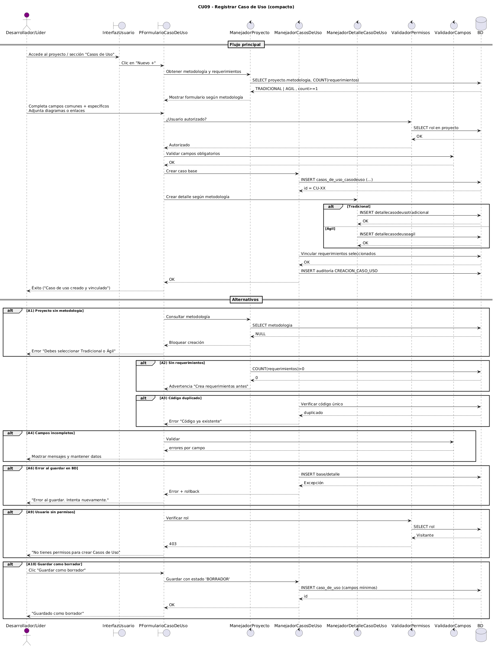

Requerimientos especiales o de implementación
No posee

Caso de Uso [XX]: Definir dependencias

Caso de Uso 11 | Definir dependencias
Actor Principal | Analista o líder de proyecto.
Precondiciones | Deben existir requerimientos previamente registrados.
Disparador | El usuario selecciona un requerimiento para establecer su dependencia con otro.
Descripción | Paso | Acción
Descripción | 1 | El usuario accede al módulo de requerimientos.
Descripción | 2 | Selecciona un requerimiento existente.
Descripción | 3 | El sistema muestra la opción “Agregar dependencia”.
Descripción | 4 | El usuario selecciona el requerimiento del cual depende el actual.
Descripción | 5 | El sistema valida la existencia y compatibilidad de ambos requerimientos.
Descripción | 6 | El sistema guarda la relación de dependencia.
Descripción | 7 | Se actualiza la vista de requerimientos mostrando las dependencias.
Descripción | 8 | Fin del caso de uso
Extensiones | Paso | Acción
Extensiones | 1 | Si el requerimiento seleccionado no existe o fue eliminado, el sistema muestra un mensaje de error.
Extensiones | 2 | Si ya existe la relación, el sistema notifica “Dependencia duplicada” y evita la redundancia.

Diagrama de interacción
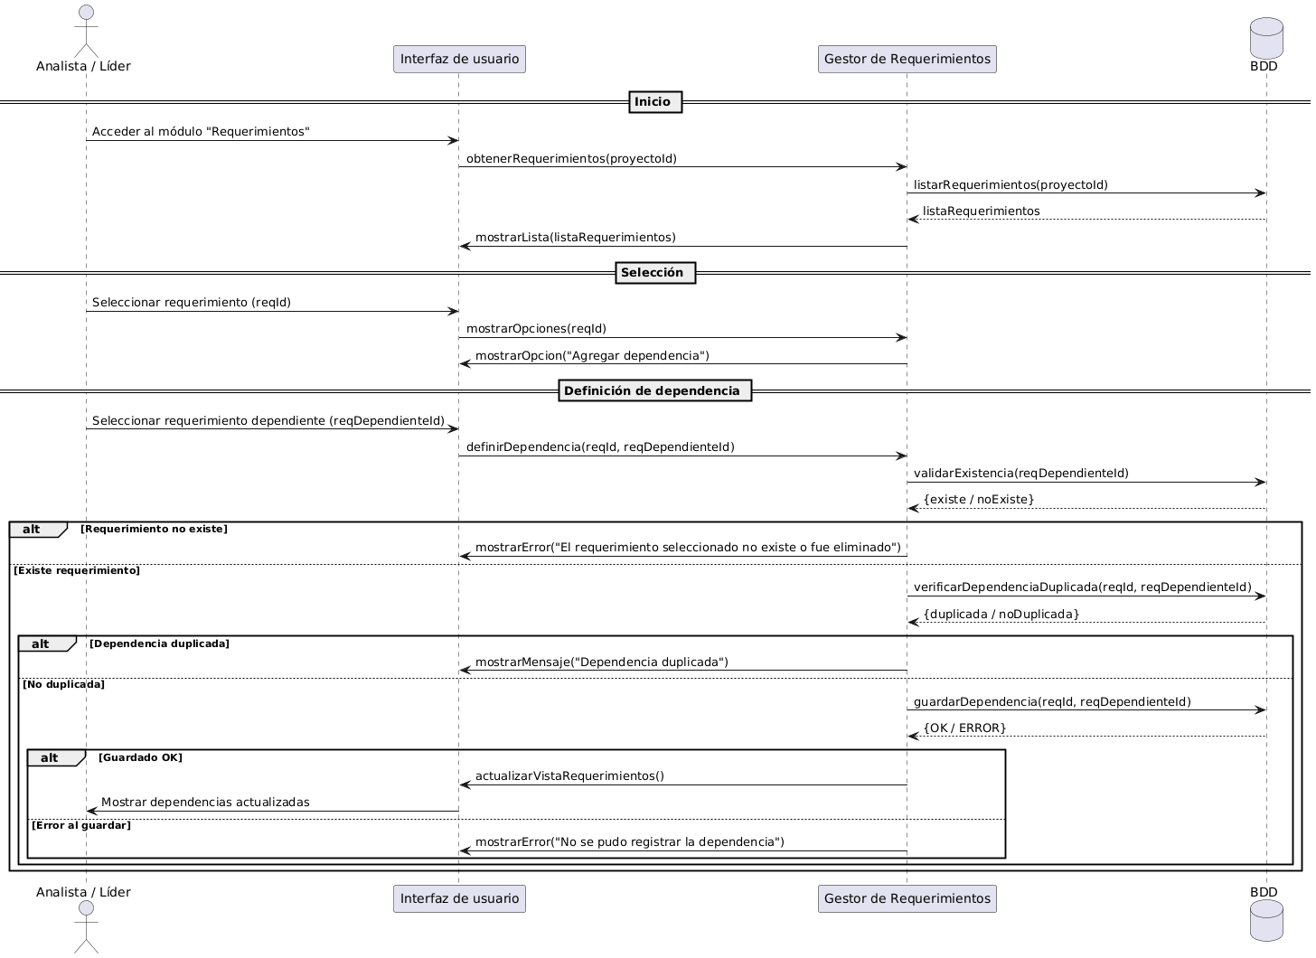

Requerimientos especiales o de implementación

Caso de Uso [XX]: Comentar un requerimiento.

Caso de Uso 12 | Comentar un requerimiento
Actor Principal | Usuario autorizado (analista, líder, docente).
Precondiciones | El requerimiento debe existir. El usuario debe tener permisos de acceso.
Disparador | El usuario selecciona “Agregar comentario”.
Descripción | Paso | Acción
Descripción | 1 | El usuario accede al detalle de un requerimiento.
Descripción | 2 | Selecciona la opción “Agregar comentario”.
Descripción | 3 | El sistema muestra un cuadro de texto.
Descripción | 4 | El usuario escribe el comentario y lo envía.
Descripción | 5 | El sistema registra autor, fecha y contenido del comentario.
Descripción | 6 | El comentario se muestra en el hilo del requerimiento.
Descripción | 7 | Fin del caso de uso.
Extensiones | Paso | Acción
Extensiones | 1 | Si el usuario deja el campo vacío, el sistema no permite enviar el comentario.
Extensiones | 2 | Si hay un error de conexión, el sistema guarda el comentario localmente y lo sincroniza luego.

Diagrama de interacción
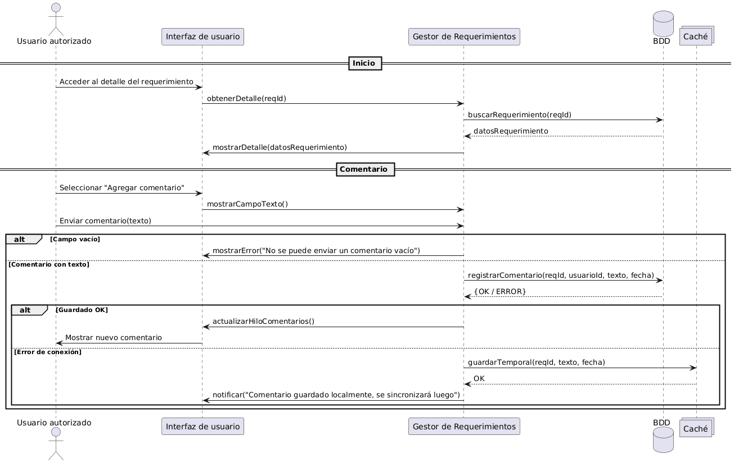

Requerimientos especiales o de implementación

Caso de Uso [XX]: Comentar un caso de uso.

Caso de Uso 13 | Comentar un caso de uso
Actor Principal | Usuario autorizado (analista, líder, docente).
Precondiciones | El caso de uso debe estar registrado.
Disparador | El usuario selecciona “Agregar comentario”.
Descripción | Paso | Acción
Descripción | 1 | El usuario accede al caso de uso deseado.
Descripción | 2 | Selecciona la pestaña de comentarios.
Descripción | 3 | El sistema habilita el campo de texto.
Descripción | 4 | El usuario escribe el comentario.
Descripción | 5 | El sistema guarda el comentario con autor, fecha y contenido.
Descripción | 6 | El nuevo comentario se muestra en el hilo correspondiente.
Descripción | 7 | Fin del caso de uso.
Extensiones | Paso | Acción
Extensiones | 1 | Si el comentario excede el límite de caracteres, el sistema notifica al usuario.
Extensiones | 2 | Si hay un fallo en la carga, el sistema permite reintentar sin perder el texto.

Diagrama de interacción
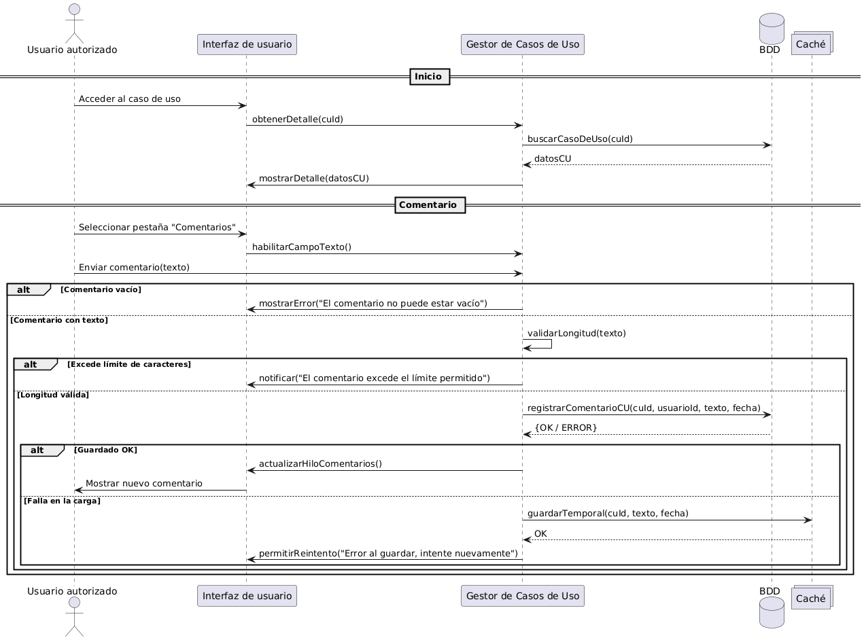

Requerimientos especiales o de implementación

Caso de Uso [XX]: Validar requerimiento

Caso de Uso 14 | Validar requerimiento
Actor Principal | Stakeholder o usuario con permiso de validación.
Precondiciones | El requerimiento debe estar cargado y pendiente de validación.
Disparador | El usuario selecciona “Validar requerimiento”.
Descripción | Paso | Acción
 | 1 | El usuario abre un requerimiento pendiente.
 | 2 | Selecciona la opción de validación.
 | 3 | El sistema muestra las opciones: aprobar, rechazar o comentar.
 | 4 | El usuario selecciona la acción deseada.
 | 5 | El sistema registra la decisión junto con la fecha y el autor.
 | 6 | El estado del requerimiento se actualiza.
 | 7 | Fin del caso de uso.
Extensiones | Paso | Acción
 | 1 | Si el usuario intenta validar sin permisos, el sistema bloquea la acción.
 | 2 | Si el requerimiento ya fue validado, se muestra el mensaje “Este requerimiento ya fue procesado”.

Diagrama de interacción
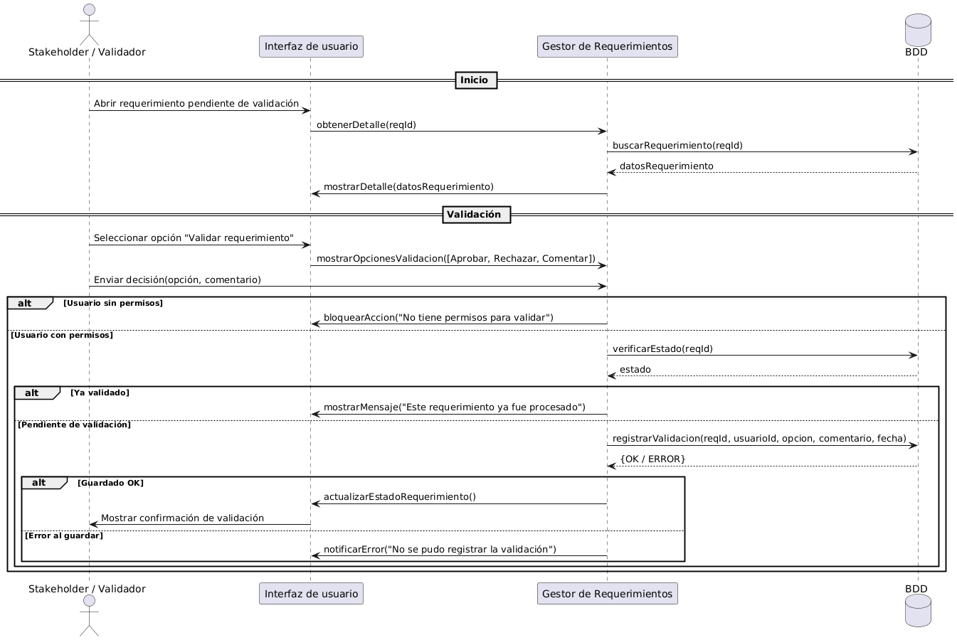

Requerimientos especiales o de implementación

Caso de Uso [XX]: Generar informe.

Caso de Uso 15 | Generar informe
Actor Principal | Docente administrador o líder de proyecto.
Precondiciones | Deben existir proyectos, requerimientos o casos de uso con información disponible.
Disparador | El usuario selecciona “Generar informe”.
Descripción | Paso | Acción
Descripción | 1 | El usuario accede al menú de informes.
Descripción | 2 | Selecciona el tipo de informe a generar (requerimientos, casos de uso, trazabilidad, etc.).
Descripción | 3 | Define filtros (por prioridad, estado, sprint, categoría, etc.).
Descripción | 4 | El sistema recopila los datos solicitados.
Descripción | 5 | Genera el archivo en formato PDF.
Descripción | 6 | El sistema deja el archivo disponible para descarga.
Descripción | 7 | Fin del caso de uso.
Extensiones | Paso | Acción
Extensiones | 1 | Si el informe es demasiado grande, el sistema ofrece un formato alternativo (CSV).
Extensiones | 2 | Si falla la generación, se ofrece reintentar con menos filtros.

Diagrama de interacción
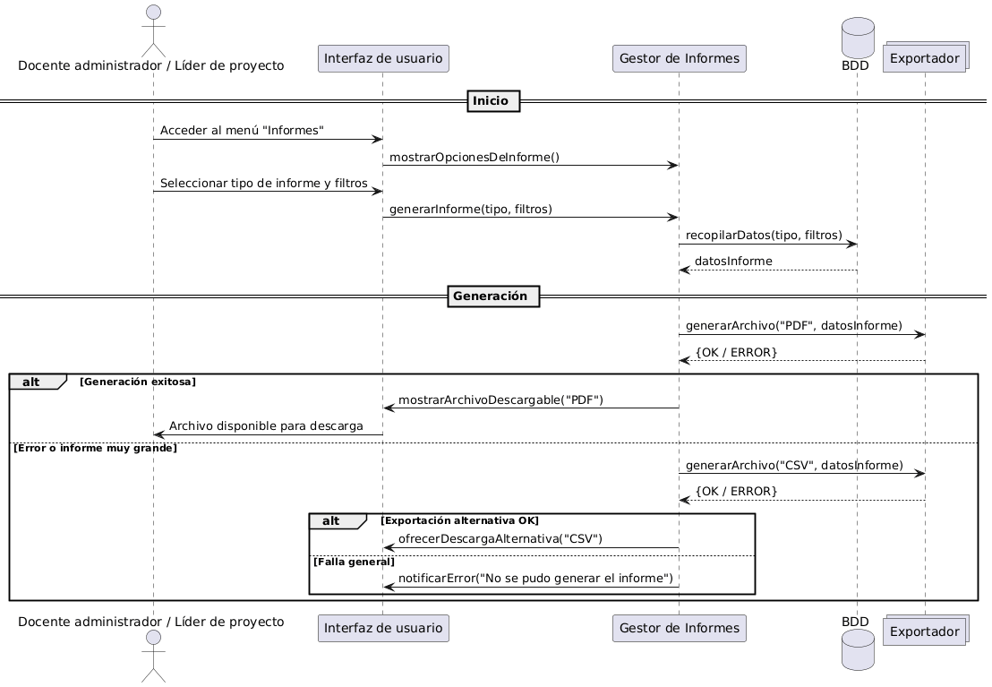

Requerimientos especiales o de implementación

Caso de Uso [15]: Visualizar Trazabilidad Interactiva.
Descripción:
El sistema permite a los usuarios visualizar la matriz de trazabilidad entre requerimientos y casos de uso de forma interactiva, facilitando el análisis de cobertura, identificación de gaps y gestión de relaciones.
La visualización de trazabilidad permite:
- Ver relaciones bidireccionales: qué casos de uso implementan cada requerimiento y viceversa
- Identificar cobertura: qué % de requerimientos tienen casos de uso vinculados
- Detectar huérfanos: requerimientos sin casos de uso y casos sin requerimientos
- Análisis de impacto: qué casos se afectan al cambiar un requerimiento
- Navegación intuitiva: hacer clic en las relaciones para ir al detalle
- Filtros dinámicos: filtrar por tipo, estado, prioridad
- Búsqueda rápida: encontrar requerimientos o casos específicos
- Exportación: guardar matriz en PDF/Excel
- Visualización gráfica: diagramas de red o grafos de dependencias (opcional)

La matriz de trazabilidad es crítica para:
- Validar que todos los requerimientos tienen diseño de implementación
- Asegurar que no hay casos de uso huérfanos (sin propósito de negocio)
- Análisis de impacto ante cambios
- Auditorías y cumplimiento de estándares
- Presentaciones a stakeholders

Caso de Uso 15 | Visualizar trazabilidad interactiva
Actor Principal | Todos los usuarios del proyecto (lectura)
Precondiciones | - Proyecto existente.  - Al menos un requerimiento o caso de uso creado.  - Usuario autenticado con acceso al proyecto.
Poscondiciones | - Matriz de trazabilidad visualizada  - Sin cambios en la base de datos (solo lectura)  - Usuario puede navegar a detalles de requerimientos/casos  - Estadísticas de cobertura calculadas
Disparador | El usuario selecciona “Visualización gráfica de trazabilidad”.
Descripción | Paso | Acción
Flujo de eventos Normales | 1 | El usuario hace click en la opción “Trazabilidad”
Flujo de eventos Normales | 2 | El sistema calcula estadísticas de trazabilidad.(Total REQ/CU, % de cobertura, REQ/CU huérfanos, etc.)
Flujo de eventos Normales | 3 | El sistema genera la Matriz de Trazabilidad en formato de tabla bidireccional (Filas: Requerimientos; Columnas: Casos de Uso).
Flujo de eventos Normales | 4 | El sistema muestra la tabla HTML interactiva, destacando visualmente los artefactos huérfanos (filas/columnas en rojo/amarillo) y mostrando una alerta crítica si detecta requerimientos críticos sin vinculación
Flujo de eventos Normales | 5 | El usuario navega por la matriz, utilizando filtros, búsqueda y las opciones interactivas
Flujo de eventos Normales | 6 | El usuario regresa a la vista principal del proyecto. El CU finaliza
Flujo de eventos Alternativos | Paso | Acción
Flujo de eventos Alternativos | 5a. | Vista de Tabla Interactiva  - El sistema muestra un tooltip con detalles al pasar el mouse sobre una celda vinculada (✓).  - El usuario puede ordenar y filtrar por filas/columnas.  - Finaliza el CU.
Flujo de eventos Alternativos | 5b. | Vista de Lista Agrupada  - El usuario selecciona "Vista de lista".  - El sistema agrupa los artefactos en tres secciones: Artefactos Vinculados, Requerimientos Huérfanos y Casos de Uso Huérfanos, permitiendo expandir/colapsar secciones.  - Finaliza el CU.
Flujo de eventos Alternativos | 5c. | Vista de Grafo  - El usuario selecciona "Vista de grafo".  - El sistema genera una visualización dinámica con nodos de colores (azules: REQ, verdes: CU) y líneas de vinculación.
Flujo de eventos Alternativos | 5d. | Filtros dinámicos  - El usuario hace clic en "Filtros".  - El sistema muestra un panel lateral con opciones de filtrado detallado (por Prioridad MoSCoW, Estado, Tipo, etc.).  - El sistema actualiza la matriz en tiempo real.  - Finaliza el CU.
Flujo de eventos Alternativos | 2a. | Proyecto Vacío  - El sistema muestra un mensaje de error: "No hay artefactos para trazar.”  - Finaliza el CU.

Diagrama de Secuencia
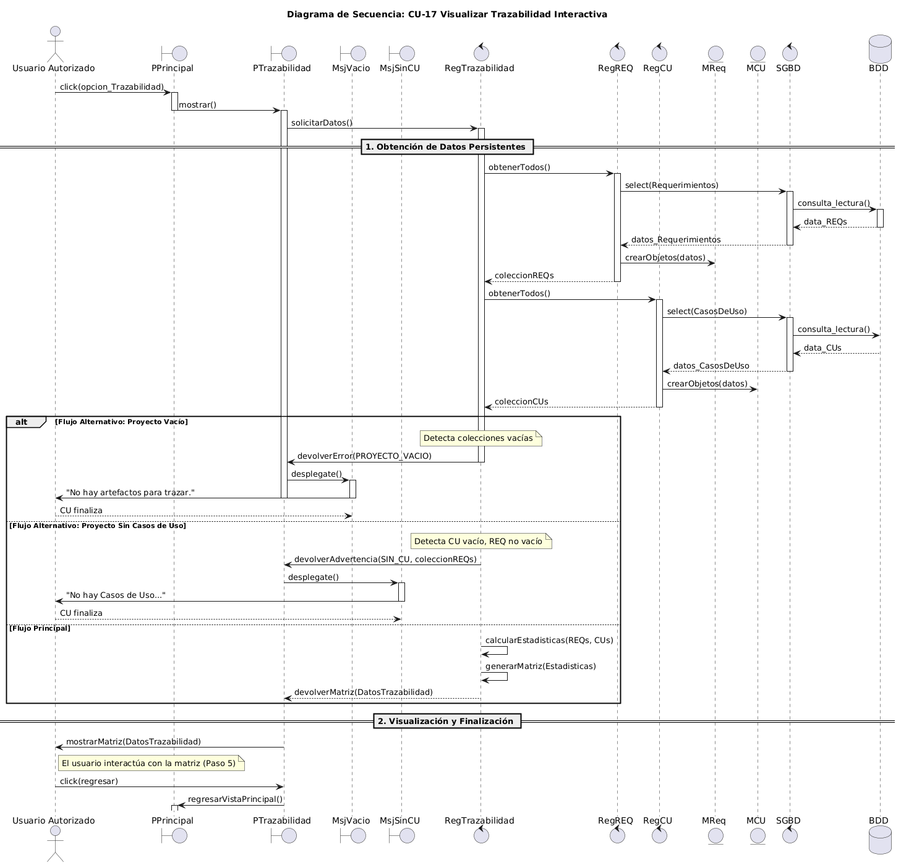

Requerimientos especiales o de implementación
No posee

Diseño de Subsistemas

Subsistemas Específicos

Propósito
[Descripción de por qué el subsistema existe. Este atributo debe dar la razón de la creación del subsistema. Como ser la funcionalidad específica y los requerimientos de performance por los cuales fue creado. También describe requerimientos especiales que se deben lograr con él que no están incluidos en la especificación de requerimientos del software.]

Función
[Expresa qué realiza el subsistema. Establece la transformación aplicada a las entradas del subsistema para producir la salida deseada.]

Subordinados
[Se identifican los objetos de diseño y subsistemas de diseño que componen el subsistema que se describe. Se propone representar esta información con un diagrama de paquetes.]

Dependencias
El sistema GRCU Manager está estructurado en subsistemas interrelacionados que cooperan para cumplir con los requerimientos funcionales y no funcionales definidos en el modelo de análisis.
Cada subsistema mantiene dependencias controladas y bien definidas, garantizando la modularidad, la escalabilidad y la facilidad de mantenimiento del sistema.
Las dependencias se establecen principalmente mediante interfaces de programación (APIs internas), pasaje de mensajes, y acceso controlado a la base de datos.
A continuación, se detalla la naturaleza de las dependencias y sus características más relevantes:
Subsistema del que depende | Naturaleza de interacción | Características
Subsistema de Autenticación | El subsistema de gestión de usuarios, proyectos y requerimientos depende de la autenticación para validar la identidad del usuario antes de permitir el acceso. | La interacción se produce en tiempo real mediante solicitudes HTTP (OAuth2). Se transmiten tokens de sesión y roles de usuario, sin almacenar contraseñas localmente.
Subsistema de Gestión de Usuarios | El subsistema de gestión de proyectos y casos de uso requiere acceder a los datos de los usuarios registrados para asignar roles y permisos. | Comunicación síncrona vía API interna. Se intercambian estructuras JSON con identificadores de usuario, rol y permisos.
Subsistema de Gestión de Requerimientos | El subsistema de casos de uso depende de la información de los requerimientos para establecer relaciones de trazabilidad. | Interacción lógica interna. Se comparten claves foráneas en la base de datos y referencias cruzadas mediante ORM.
Subsistema de Casos de Uso | El subsistema de reportes depende de los datos de los casos de uso para generar informes y la matriz de trazabilidad. | Lectura controlada de datos agregados. El intercambio se realiza a través de consultas SQL parametrizadas y funciones del modelo de negocio.
Subsistema de Reportes y Visualización | Depende de los módulos de Requerimientos y Casos de Uso para consolidar la información. | La interacción se produce en tiempo de ejecución durante la generación de informes. Se utilizan estructuras temporales en memoria y formatos exportables (PDF/CSV).
Subsistema de Persistencia de Datos | Todos los subsistemas dependen de la capa de persistencia para guardar y recuperar información. | Acceso mediante un ORM (Object Relational Mapping). Control de concurrencia, validación de integridad referencial y manejo de transacciones atómicas.

Resumen de las Dependencias
Las interacciones entre subsistemas siguen un modelo cliente-servidor interno, donde cada componente expone interfaces bien definidas que limitan el acoplamiento. El flujo de dependencias respeta un orden jerárquico desde la interfaz de usuario hacia la capa de negocio, y de ésta hacia la capa de persistencia, evitando dependencias cíclicas.
De esta forma, el diseño asegura:
- Independencia funcional entre módulos.
- Facilidad de mantenimiento y pruebas unitarias.
- Escalabilidad para incorporar nuevos subsistemas o servicios externos en futuras versiones.

Recursos
El sistema GRCU Manager requiere diversos recursos externos al diseño para su correcta operación. A continuación, se detallan los principales recursos utilizados por los subsistemas, las reglas de interacción con los mismos y las consideraciones de desempeño asociadas.

Recursos de Software
a) Librerías y Frameworks
- Django (v5.x): framework principal del sistema. Administra la capa de persistencia (ORM), autenticación de usuarios y ruteo de vistas.
  - Reglas de uso: los modelos deben registrarse en models.py y sincronizarse mediante makemigrations y migrate.
  - Tiempo de uso: activo durante toda la ejecución del servidor.
  - Capacidad: soporta múltiples conexiones concurrentes y peticiones HTTP.
- Pandas (v2.x): librería usada en la generación y análisis de métricas de calidad (gráficos automáticos).
  - Reglas de interacción: acceso en lectura/escritura sobre planillas XLSX.
  - Tiempo de uso: carga temporal durante la ejecución del script de métricas.
  - Capacidad: depende de la memoria disponible (mínimo 4 GB sugeridos).
- ReportLab (v3.x): librería utilizada para la generación de reportes PDF exportables.
  - Reglas de uso: invocación desde el módulo reports.
  - Tiempo de uso: bajo demanda (generación puntual).
  - Capacidad: salida de hasta 200 páginas sin pérdida de rendimiento.
- Matplotlib (v3.x): empleada para graficar métricas visuales en el módulo de calidad.
  - Reglas de uso: ejecución mediante scripts aislados.
  - Tiempo de uso: efímero (se libera tras la generación del gráfico).
  - Capacidad: renderizado de gráficos hasta 1920×1080 sin saturar GPU.
b) Servicios del Sistema Operativo
- Servicio HTTP (Django runserver o Apache/Tomcat): gestiona las solicitudes del cliente y entrega las respuestas.
  - Reglas de uso: se ejecuta en el puerto configurado (por defecto 8000).
  - Capacidad: soporta hasta 100 peticiones simultáneas en entorno de prueba.
- Control de versión (Git / GitHub): repositorio remoto para control de versiones y colaboración entre miembros del equipo.
  - Reglas de interacción: commits frecuentes y ramas por feature.
  - Tiempo de uso: continuo durante el desarrollo.

Recursos de Hardware
a) Servidor de Aplicación
- CPU: mínimo 4 núcleos.
- RAM: 8 GB recomendados para ejecución simultánea de Django y base de datos.
- Almacenamiento: 5 GB libres para logs, reportes y archivos adjuntos.
- Uso: procesamiento continuo durante la ejecución del sistema.
b) Dispositivos de Usuario
- Navegador Web compatible (Chrome, Firefox o Brave).
- Pantalla mínima: 1366×768.
- Memoria: 2 GB libres para ejecución del frontend y visualización interactiva.

Recursos de Datos
a) Base de Datos
- SQLite (modo desarrollo) y MariaDB/PostgreSQL (modo producción).
  - Reglas de uso: acceso mediante el ORM de Django (django.db.models).
  - Capacidad: soporta hasta 1 millón de registros de requerimientos y casos de uso.
  - Tiempo de uso: activo durante toda la sesión de la aplicación.
b) Archivos Adjuntos
- Imágenes y URLś asociados a requerimientos o casos de uso.
  - Ubicación: /media/* dentro del entorno del proyecto.
  - Capacidad máxima por archivo: 10 MB.
  - Tiempo de uso: persistente hasta su eliminación por usuario autorizado.

Recursos de Procesamiento
El sistema no requiere recursos de hardware dedicados (como GPU o aceleradores).
Las operaciones más intensivas son:
- La generación de reportes PDF, con una duración promedio de 1–3 segundos.
- El procesamiento de métricas y gráficos, con un consumo temporal del 20–40% del CPU disponible.
El uso de memoria se mantiene estable gracias a la liberación automática de objetos luego de cada proceso intensivo.

Diagramas

Diagrama de componentes

Diagrama de Clases

Diagramas de Paquetes

